Guía N º 6 – De trabajo en clase- Uso correcto de la ge- gi- je- ji y plurales terminadas en Z (gramática) - segundo trimestre.
LENGUAJE Y COMUNICACIÓN
Nombre del alumno:
Curso: | 3° básico.
Fecha de entrega | 15 de julio.

Objetivo de aprendizaje:
OA-16 | Escribir con letra clara para que pueda ser leída por otros con facilidad.
OA-22 | Escribir correctamente para facilitar la comprensión por parte del lector, aplicando lo aprendido en años anteriores y usando de manera apropiada: mayúsculas al iniciar una oración y al escribir sustantivos propios; punto al finalizar una oración y punto aparte al finalizar un párrafo; plurales de palabras terminadas en z; palabras con ge-gi, je-ji; palabras terminadas en cito-cita; coma en enumeración.

Instrucciones:
- Lee atentamente el uso correcto de cada letra y vuelve a leer si es necesario para comprender mejor, luego realiza las actividades propuestas en la parte de abajo.
- Usa sólo lápiz grafito al responder.
El sonido j se puede escribir con “j” o “g” delante de las vocales “e”- “i”
Las palabras acabadas en -aje, -jero y -jera se escriben con “j”
Ejemplo: mensaje, mensajero, mensajera.
Los verbos terminados en -ger y -gir se escriben siempre con “g” excepto tejer y crujir.
Ejemplo: recoger, dirigir.

USO DE LA G  Se escribe con g la sílaba geo- inicial.  Ejemplos: Geométrico – geología.  Las palabras terminadas en (- gía) se escriben con g.  Ejemplo: Ginecología- morfología.  Los sonidos gia- gio- gión se escriben con g  Ejemplo: Regia- plagio, región. | USO DE LA J  Se escribe con j ante la vocal a, o, u  Ejemplo: Juan, juguetes, joroba  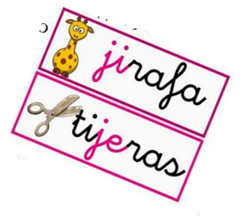  Los verbos terminados en jear y en jer.  Ejemplo: tejer, callejear.  Las voces o palabras que comienzan por eje:  Ejemplo: ejecución, ejercicio

Actividades:
- Completa las siguientes oraciones con ge, gi, je, ji.
- El pere ____l y el a____ sirven para condimentar las comidas.
- Los ____melos son ba____tos pero á____les.
- ____rardo es muy ____neroso con la ____nte.
- Me exi____eron dos tareas de Lengua ____.

- Descubre 4 palabras con ge- gi luego escríbelas en las líneas.
- _______________________________
- _______________________________
- _______________________________
- _______________________________
Plurales de palabras terminadas en Z

- Del siguiente listado encierra en un círculo la palabra que está correctamente escrita.
